Temat zajęć tygodnia w Żabkach
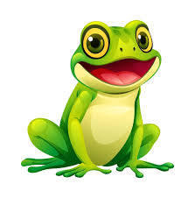
„Co lubią książki”

04 – 08.05.2026

PONIEDZIAŁEK
- obejrzymy księgozbiór w naszej sali
- zapoznamy się z budową książki
- rozwiniemy zainteresowanie książką

WTOREK
- opowiemy o swoich ulubionych książkach
- wymienimy różne cechy książki
- dokonamy przyporządkowania książek do określonej kategorii

ŚRODA
- uważnie wysłuchamy wiersza pt. „Szanujemy książki”
- ocenimy postawę bohaterów
- zaprezentujemy prawidłowe odkładanie książek na półkę

CZWARTEK
- przeliczymy elementy w zbiorze
- ułożymy odpowiednią liczbę przedmiotów zgodnie z podaną liczbą oczek na kostce
- będziemy współpracować w grupie

PIĄTEK
- poznamy etapy powstawania książki
- poznamy nowe słowa (autor, ilustrator, drukarz, czytelnik)
- ułożymy książki w naszym księgozbiorze
